Инструкция по эксплуатации программного блока выбора УВ по способу II-ДО

Общие сведения
Блок выбора УВ по способу II-ДО выполняет следующие функции:
- Выбор УВ, применяемого в случае срабатывания определенного пускового органа (ПО), из заданного набора УВ, согласно контролируемым параметрам текущего режима района управления. При этом, для минимизации объема вводимой информации, обеспечиваются следующие возможности:
  - Иерархическая система описания схемно-режимных условий, возможность при описании одного схемно-режимного условия сослаться на другое. Это позволяет собирать схемно-режимное условие из нескольких примитивов, задавая способ сочетания примитивов между собой по "И", "ИЛИ", "Исключающему ИЛИ".
  - Описание УВ в виде наборов УВ "объект применения УВ+ступень УВ". Количество таких сочетаний, как правило, существенно меньше, чем количество используемых ступеней УВ.
  - Возможность подстановки одного из нескольких наборов УВ, в случае пересечения некоторой уставки КПР, в соответствии с заданными условиями. Это позволяет свертывать к одной строке одинаковые уставки КПР, отличие между которыми было только в схемных условиях срабатывания, например в составе работающего оборудования (генераторов).
  - Возможность описания эквивалентных ПО. Это позволяет свертывать настройку нескольких ПО, одинаковых по принципу действия (например, ПО для одиночных отключений параллельных ВЛ).
  - Возможность вычисления значения КПР как линейной функции от нескольких параметров с коэффициентами участия. Это позволяет более гибко задавать границы областей устойчивости.
  - Возможность задания защитного интервала при превышении уставки КПР, для отстройки от периодических изменений мощности в режиме синхронных качаний.

В основе работы алгоритма II-ДО лежит анализ таблицы уставок, которая и ставит в соответствие каждому ПО параметры текущего режима и требуемые при этих параметрах УВ. В этой таблице для ПО описываются схемно-режимные условия, значения уставок КПР, контролируемых в этих условиях, и соответствующие этим уставкам наборы УВ. Для обеспечения детерминированности работы алгоритма, таблица уставок используется «как есть», в том виде и в той последовательности, как ее задал человек, т.е. таблица уставок не оптимизируется, не сортируется и никак дополнительно не обрабатывается. Вся оптимизация должна выполняться исключительно за счет вышеприведенных механизмов.
Единицей расчета для алгоритма является пусковой орган (ПО), для которого алгоритм должен выбрать набор управляющих воздействий (УВ). Для одного ПО в таблице уставок может быть задано несколько схемно-режимных условий, в которых (и только в которых) будут проверены уставки по мощности для данного ПО:
- Схемно-режимное условие представляет собой сочетание значений аналоговых параметров и состояний дискретных параметров текущего режима; как правило, сочетание ремонтов ВЛ, в некоторых случаях значение перетока активной мощности по ВЛ или выдачи станции.
  - Параметры схемно-режимного условия могут сочетаться при помощи логических операций «И» (например, ремонт ВЛ 1 и ВЛ 2) и «ИЛИ» (например, ремонт одной из ВЛ 1, 2, 3).
  - Схемно-режимное условие может включать в себя ссылки на другие схемно-режимные условия. Например, сочетание ремонтов ВЛ может быть описано в соответствующей таблице один раз (такое условие называется базовым), после чего, при описании схемно-режимных условий, включающих это сочетание, употребляется ссылка. Кроме того, в ссылке указывается логический способ сочетания параметров в базовом условии, а также может указываться ограничение на количество параметров, принимающих значение «истина» (например, таким образом может быть задано условие «ремонт двух ВЛ из ВЛ1, ВЛ2, ВЛ3»).
  - Результатом проверки, удовлетворяет ли текущая схема схемно-режимному условию, является «истина» (удовлетворяет) или «ложь» (не удовлетворяет).
Если текущая схема удовлетворяет сочетанию ремонтов, заданному для определенного ПО, результат (действие устройства при срабатывании ПО в ремонтной схеме) называется оперативным ПО.
Если текущая схема удовлетворяет нескольким схемно-режимным условиям, заданным для одного ПО, то уставки по мощности для данного ПО проверяются в порядке задания схемно-режимных условий в таблице уставок. Таким образом, наивысший приоритет имеет последнее схемно-режимное условие из существующих в текущей схеме для данного ПО. При выборе УВ в этом случае возможны следующие варианты:
- Подрыв — дозировка, выбранная для ПО по предыдущему схемному условию, не сохраняется при переходе к следующему.
- Поглощение большими дозировками — дозировка, выбранная для ПО по предыдущему схемному условию, будет выставлена, если для данного ПО в следующем схемном условии не требуется более высокая ступень воздействия. Сравнение производится арифметически, по объектам применения УВ, т.е. если ранее было выбрано ОГ-1, а следующий оперативный ПО требует ОГ-2 (того же объекта), то выбрано будет ОГ-2. При этом, если места применения воздействий различаются, будут выбраны оба воздействия.
- Подрыв ненулевыми дозировками — дозировка, выбранная для ПО по предыдущему схемному условию, будет выставлена, если для данного ПО в текущем схемном условии уставка не превышена. В случае, если уставка превышена, дозировка по следующему схемно-режимному условию полностью замещает предыдущую.
Если текущая схема не удовлетворяет ни одному из схемных условий для данного ПО, для такого ПО выбирается нулевая дозировка, и формируется специальное сообщение в протокол работы устройства АДВ.
Для одного ПО и одного схемно-режимного условия может быть задано несколько уставок по мощности:
- Ограничения по мощности контроля предшествующего режима (КПР) задаются в виде линейных уравнений.
  - Описание уравнения представляет собой набор аналоговых параметров текущего режима. Значение параметра (например, перетока по ВЛ) может быть умножено на заданный коэффициент, после чего результаты умножения арифметически складываются.
  - В большинстве случаев, уравнение представляет собой сумму перетоков активной мощности по ВЛ, входящим в определенное контролируемое сечение. Поэтому употребляемый здесь и далее термин «ограничение» может рассматриваться как «контролируемое сечение».
- С уставкой сравнивается текущее значение ограничения. Уставка считается превышенной, если текущее значение ограничения больше либо равно заданному значению уставки, с учетом знака.
- Одной уставке соответствует один фиксированный набор УВ, который будет выбран для данного ПО, если уставка будет превышена текущей мощностью ограничения.
- Уставки для одного ПО и одного схемного условия по одному КПР должны задаваться в порядке возрастания мощности. При переходе на другую уставку, если предыдущая уставка была превышена, алгоритм работает следующим образом:
  - Если проверяемая уставка по данному ограничению не превышена, дозировка, выбранная для предыдущей уставки, сохраняется.
  - Если проверяемая уставка превышена, выбирается соответствующий ей набор УВ, и формируется результирующая дозировка в соответствии с заданной дисциплиной перехода от уставки к уставке.
- Для одного ПО и одного схемного условия могут быть заданы уставки по разным КПР (например, переток по ВЛ к шинам и от шин некоторой подстанции). В этом случае при переходе к другой уставке, если предыдущая уставка была превышена и дозировка была выбрана, приоритет дозировки может быть определен по тем же правилам, которые применяются при существовании нескольких схемно-режимных условий.
Таким образом, существует три контрольные точки алгоритма, в которых может быть задана дисциплина выбора УВ для одного ПО, а именно:
- Переход с одной уставки по мощности КПР на другую.
- Переход с одного КПР на другое.
- Переход с одного схемно-режимного условия на другое.
Алгоритм не анализирует, не сортирует и не изменяет наборы УВ, он только их выставляет в своей выходной таблице, при этом имеется возможность задать, какой набор УВ будет выбран, в зависимости от дополнительного условия. Проверка дополнительного условия производится после того, как алгоритм выяснит, что данный ПО в текущей схеме нуждается в дозировке. Дополнительное условие представляет собой схемно-режимное условие, которое алгоритм проверяет согласно правилам, описанным выше.
Уставки для одного ПО должны задаваться последовательно. Фрагментация ПО, т.е. попеременное задание строк в таблице уставок для ПО1, потом для ПО2, потом снова для ПО1 недопустимы, исходя из приоритета последующих строк над предыдущими.
Необходимо особо отметить, что при указании дисциплины выбора УВ при переходе с одного схемно-режимного условия на другое «Поглощение большими дозировками» или «Подрыв ненулевыми дозировками» описания всех схем для данного ПО должны в обязательном порядке включать все сочетания объектов схемы (например, ВЛ), используемые в пределах данного ПО.
Блок выбора УВ по способу II-ДО выполнен в виде исполняемого модуля table2, запускаемого под управлением операционной системы QNX 6.5 на аппаратной платформе x86. Данный блок разработан на языке С/C++ в соответствии со стандартом POSIX, с использованием, при необходимости, специальных интерфейсов, инкапсулирующих функции, зависимые от аппаратной платформы и операционной системы.

Запуск и взаимодействие с другими блоками
Блок выбора УВ по способу II-ДО запускается на основной машине дублированной системы, либо на предвключенной машине многоузловой системы. Взаимодействие с другими программными блоками организовано при помощи таблиц базы данных. Кроме того, блок может принимать сигнал о прекращении расчета и возврате к вводу данных текущего режима в случае изменения схемных условий.

Алгоритм работы блока
Алгоритм работы блока выбора УВ по способу II-ДО состоит в следующем:
- Действия, выполняемые при запуске:
  - Чтение таблиц настройки.
  - Формирование и индексирование списка ПО.
  - Формирование и индексирование списка схемно-режимных условий.
  - Формирование и индексирование списка наборов УВ.
  - Открытие таблиц аналоговых и дискретных параметров текущего режима.
- Действия, выполняемые в основном цикле:
  - Выбор очередного ПО, для которого заданы уставки в таблице уставок.
  - Выбор очередного схемно-режимного условия, в котором данный ПО должен работать.
  - Проверка текущей схемы на соответствие схемно-режимному условию.
    - Если текущая схема не удовлетворяет данному схемно-режимному условию, переход к шагу 2.9.
    - Если параметр текущего режима, участвующий в формировании данного схемно-режимного условия, недостоверен, переход к шагу 2.9.
  - Выбор очередного КПР, уставки по которому должны быть проверены для данного ПО в данном схемно-режимном условии.
    - Если параметр текущего режима, участвующий в формировании данного КПР, недостоверен, переход к шагу 2.8.
  - Выбор очередной уставки по данному КПР.
  - Если данная уставка превышена:
    - Если задан защитный интервал при отстройке от качаний T_{КПР}:
      - Если интервал не истек, переход к шагу 2.7.
      - Если интервал истек, переход к шагу 2.6.2.
    - Выбор набора УВ, заданного для этой уставки.
      - Если заданы дополнительные условия подстановки набора УВ, выбор набора УВ по дополнительным условиям.
    - Действия в соответствии с зафиксированной дисциплиной обработки дозировки УВ:
      - Если задана дисциплина "Подрыв", ранее выбранный набор УВ замещается новым.
      - Если задана дисциплина "Поглощение большими дозировками", новый набор УВ сравнивается с ранее выбранным арифметически, по объектам применения УВ, и для каждого объекта выбирается большая из двух сравниваемых ступеней УВ.
      - Если задана дисциплина "Подрыв ненулевыми дозировками", новый набор УВ сравнивается с ранее выбранным арифметически, по объектам применения УВ, и для каждого объекта выбирается та из двух сравниваемых ступеней УВ, которая не равна нулю.
  - Если есть еще уставки по данному КПР в данной схеме для данного ПО, фиксация заданной для текущего ПО дисциплины обработки дозировки УВ, выбранной для предшествующей уставки и переход к шагу 2.5.
  - Если есть еще КПР в данной схеме для данного ПО, фиксация заданной для текущего ПО дисциплины обработки дозировки УВ, выбранной для предшествующего КПР и переход к шагу 2.4.
  - Если заданы другие схемно-режимные условия, в которых данный ПО должен работать, фиксация указанной для текущего ПО дисциплины обработки дозировки УВ, выбранной для предшествующего схемно-режимного условия и переход к шагу 2.2.
  - Запоминание дозировки для данного ПО.
    - Если для данного ПО не задано ни одной строки уставок, установка нулевой дозировки и признака «УВ не выбраны».
    - Если для данного ПО ни по одной из уставок не выбрана дозировка в связи с недостоверностью параметров текущего режима, установка нулевой дозировки и признака «УВ не выбраны».
    - Если для данного ПО ни по одной из уставок не выбрана дозировка в связи с несоответствием текущей схемы схемно-режимным условиям, установка нулевой дозировки и признака «ПО выведен из работы».
    - Если для данного ПО выбрана дозировка, установка признака «УВ выбраны».
    - Если для данного ПО заданы эквивалентные (идентичные) ПО, запоминание выбранной дозировки для эквивалентных ПО.
  - Если заданы уставки для других ПО, переход к шагу 2.1.
  - Вывод выбранной дозировки в соответствующую выходную таблицу.
  - Вывод статистической информации выбора УВ в соответствующую выходную таблицу
- Действия, выполняемые при завершении работы.
  - Закрытие таблиц аналоговых и дискретных параметров текущего режима.
  - Закрытие таблиц настройки.
- Типовые процедуры:
  - Подстановка набора УВ по дополнительным условиям
    - Выбор очередного условия.
    - Если условие выполняется (истинно), запоминание индекса набора УВ, указанного в условии.
    - Если есть еще условия, переход к шагу 4.1.1.
    - Выбор набора УВ по запомненному индексу.
Блок-схемы блока выбора УВ по способу II-ДО приведены на рис 1-4.

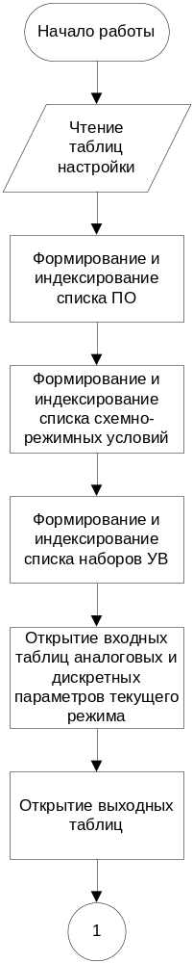

Рис 1 Запуск блока выбора УВ по способу II-ДО

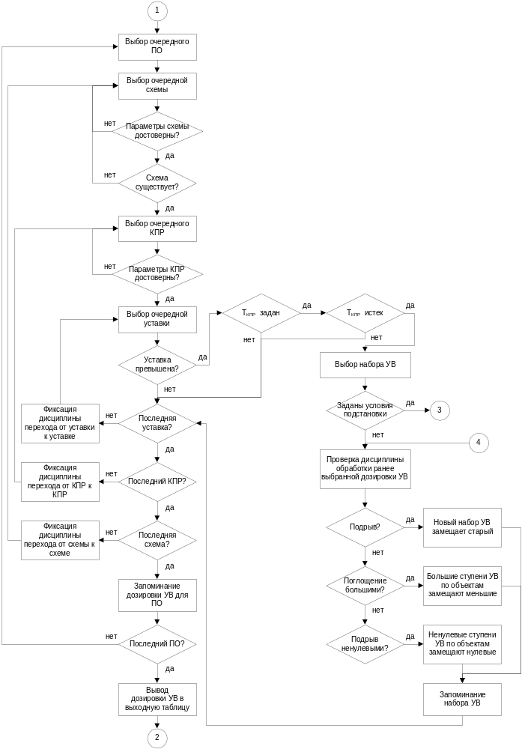
Рис 2 Основной цикл блока выбора УВ по способу II-ДО

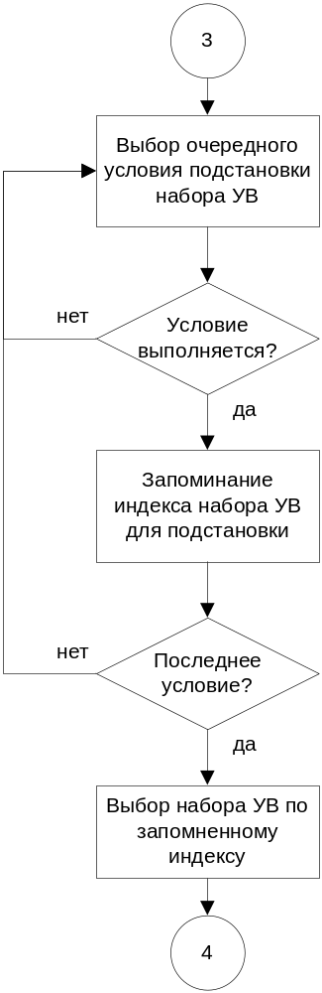

Рис 3 Подстановка набора УВ по дополнительным условиям

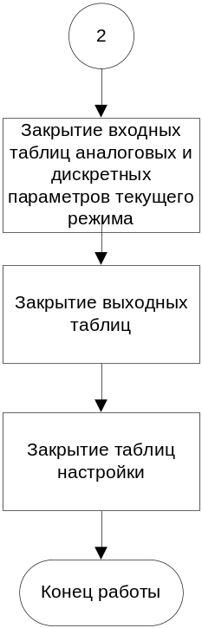

Рис 4 Завершение работы блока выбора УВ по способу II-ДО

Перечень исходных модулей
Состав исходных модулей блока выбора УВ по способу II-ДО приводится в таблице 1:
Таблица 1
Перечень исходных модулей блока выбора УВ по способу II-ДО
Имя файла | Контрольная сумма md5 | Назначение
drts.src\table2\table2.cpp |  | Запуск блока блока выбора УВ по способу II-ДО, реализация основного цикла, останов блока блока выбора УВ по способу II-ДО
drts.src\table2\table2.hpp |  | Заголовочный файл, содержит объявления классов, структур и функций к файлу drts.src\table2\table2.cpp
drts.src\table2\data_def.hpp |  | Заголовочный файл, содержит объявления структур таблиц данных блока, идентификаторов таблиц данных и вспомогательных структур для работы с таблицами данных

Регистрация событий
Блок выбора УВ по способу II-ДО в процессе работы должен фиксировать в специальном журнале работы и/или в протоколе работы устройства следующие события:

Таблица 2
Регистрация событий блоком выбора УВ по способу II-ДО
Событие | Фиксация |  |  | Примечание
Событие | Syslog | Журнал работы | Протокол работы системы | Примечание
Запуск блока | да | да | да
Завершение работы блока | да | да | да
Начало очередного цикла работы блока | нет | нет | да
Невозможность выбора УВ для ПО в связи с отсутствием настройки либо недостоверностью информации текущего режима | нет | нет | да
Вывод ПО из работы в связи с несоответствием текущей схемы ни одному из заданных схемно-режимных условий | нет | нет | да
Данный список может быть дополнен, в целях диагностики поведения программного блока.

Настройка блока
Следующие параметры блока выбора УВ по способу II-ДО настраиваются в командной строке соответствующего исполняемого модуля:
Таблица 3 (начало)
Параметры командной строки блока выбора УВ по способу II-ДО
Параметр | Ключ командной строки | Допустимые значения | По умолчанию | Примечание
Период выполнения основного цикла процесса, мс | -d | Количество миллисекунд | 0
Уникальный в системе номер (идентификатор) процесса | -I | 1 | 0
Максимально допустимая задержка в цикле процесса, мс | -L | Количество миллисекунд | 0 | Значение интервала T_{актив} для блока выбора УВ по способу II-ДО

Таблица 3 (продолжение)
Параметр | Ключ командной строки | Допустимые значения | По умолчанию | Примечание
Максимально допустимая задержка при операциях ввода-вывода, мс | -s | Количество миллисекунд | 0
Полное имя объекта регистрации процесса | -n | Полное имя файла в общей памяти | Обязательный параметр
Наименование процесса для вывода в журнал работы и в протокол | -N | Наименование | Обязательный параметр | При использовании символов кириллицы должна быть использована кодовая страница 866 (DOS)
Номер узла, на котором запускается процесс | -on | от 1 до 32 | Обязательный параметр
Уровень вывода информации на консоль | -c | от 0 до 6 | 0
Уровень вывода информации в файл журнала работы | -f | от 0 до 6 | 0
Подробности фиксации работы процесса | -log | DEBUG | нет | Формирование отладочного журнала работы
Подробности фиксации работы процесса | -log | STAT | нет | Вывод журнала статистики работы процесса
Подробности фиксации работы процесса | -log | SYSLOG | нет | Вывод информации в syslog
Подробности фиксации работы процесса | -log | TIMESTAMP | нет | Вывод журнала профилирования процесса
Расположение файлов журнала работы | -o | Путь к файлам | Каталог запуска процесса
Имя объекта в общей памяти для отправки сообщений блоку протоколирования | -Prot | Полное имя файла в общей памяти | нет
Скважность проверки периодических интервальных таймеров, мс | -gt | Количество миллисекунд | 10
Объект для рассылки сигналов процессам | -Sig | Путь к объекту в общей памяти | /var/proc/ SIGNALS | Используется для первоначальной инициализации объекта

Таблица 3.3 (окончание)
Параметр | Ключ командной строки | Допустимые значения | По умолчанию | Примечание
Вывод номера и даты компиляции исполняемого модуля и библиотеки | -h | нет | нет
Вывод информации об исполняемом модуле и ключах командной строки | -help | нет | нет
Максимально допустимый интервал нахождения во внутреннем цикле, например, при переборе ремонтных схем, мс | -D | Количество миллисекунд | Равен максимально допустимой задержке в цикле процесса (-L)
Отключение проверки изменения входных таблиц | -q | нет | нет | Используется в целях проверки настройки блока
Сбрасывать признак изменения входных таблиц | -R | нет | нет
Защитный интервал при превышении очередной уставки КПР, для отстройки от синхронных качаний, мс | -T | Количество миллисекунд | 0 (превышение уставки фиксируется без выдержки времени) | Соответствует T_{КПР} в описании алгоритма

Таблица «ПО ДЛЯ РЕШЕТКИ» (17)

Таблица 17 «ПО ДЛЯ РЕШЕТКИ», расположенная в меню АРМ в пункте «Настройка комплекса/Настройка выбора УВ по способу II-ДО/Пусковые органы», содержит информацию об основных параметрах ПО, для которых блок выбора УВ по способу II-ДО должен выбирать УВ. Таблица «ПО ДЛЯ РЕШЕТКИ» имеет следующую структуру:
Номер РУ | Номер ПО | Изм.схема | Изм.огр | Изм.уставка
короткое целое | короткое целое | символ без знака | символ без знака | символ без знака

Здесь
Номер РУ – номер района управления.
Номер ПО – номер пускового органа в данном районе управления. Пара «Номер РУ»-«Номер ПО» однозначно идентифицирует пусковой орган.
Изм.схема – дисциплина обработки дозировки УВ для данного ПО, выбранной для предшествующего схемно-режимного условия.
Изм.огр – дисциплина обработки дозировки УВ для данного ПО, выбранной для предшествующего КПР.
Изм.уставка – дисциплина обработки дозировки УВ для данного ПО, выбранной для предшествующей уставки.
Во всех трех полях, дисциплина обработки может принимать следующие значения:
0 – подрыв: дозировка, выбранная для предшествующего условия, не сохраняется при переходе к следующему.
1 – поглощение большими ступенями УВ: дозировка, выбранная для предшествующего условия, будет выставлена, если по следующему условию не требуется более высокая ступень воздействия. Сравнение производится арифметически, по объектам применения УВ.
2 – подрыв ненулевыми ступенями УВ: дозировка, выбранная для предшествующего условия, будет выставлена, если текущее условие не выполняется, например, уставка не превышена. В противном случае дозировка, выбранная в соответствии с текущим условием, полностью заместит предыдущую.

Таблица «ЗАМЕРЫ ДЛЯ РЕШЕТКИ» (35)

Таблица 35 «ЗАМЕРЫ ДЛЯ РЕШЕТКИ», расположенная в меню АРМ в пункте «Настройка комплекса/Настройка выбора УВ по способу II-ДО/Аналоговые параметры», содержит аналоговые параметры текущего режима, используемые блоком выбора УВ по способу II-ДО при выборе дозировки. Таблица «ЗАМЕРЫ ДЛЯ РЕШЕТКИ» имеет следующую структуру:
Величина
значение с плавающей точкой с признаком достоверности и меткой времени

Здесь
Величина – текущее значение аналогового параметра, помещенное в данную таблицу другим технологическим блоком, например, блоком формирования технологической цепочки, либо заданное на ручном вводе.

Таблица «СИГНАЛЫ ДЛЯ РЕШЕТКИ» (36)

Таблица 35 «СИГНАЛЫ ДЛЯ РЕШЕТКИ», расположенная в меню АРМ в пункте «Настройка комплекса/Настройка выбора УВ по способу II-ДО/Дискретные параметры», содержит дискретные параметры текущего режима, используемые блоком выбора УВ по способу II-ДО при выборе дозировки. Таблица «СИГНАЛЫ ДЛЯ РЕШЕТКИ» имеет следующую структуру:
Состояние
состояние элемента схемы с признаком достоверности и меткой времени

Здесь
Состояние – текущее значение дискретного параметра, помещенное в данную таблицу другим технологическим блоком, например, блоком формирования технологической цепочки, либо заданное на ручном вводе.

Таблица «СОСТАВ ОГРАНИЧЕНИЙ» (34)

Таблица 34 «СОСТАВ ОГРАНИЧЕНИЙ», расположенная в меню АРМ в пункте «Настройка комплекса/Настройка выбора УВ по способу II-ДО/Состав ограничений», содержит описание КПР, используемых блоком выбора УВ по способу II-ДО при выборе дозировки. Таблица «СОСТАВ ОГРАНИЧЕНИЙ» имеет следующую структуру:
Номер | Коэфф-т | Переток
короткое целое без знака | значение с плавающей точкой | короткое целое без знака

Здесь
Номер – номер КПР.
Коэфф-т – коэффициент участия текущего параметра в уравнении данного КПР.
Переток – номер строки аналогового параметра в таблице «ЗАМЕРЫ ДЛЯ РЕШЕТКИ» (35), считая с 1.
Строки, относящиеся к одному КПР, должны задаваться последовательно, без перемешивания.

Таблица «ОГРАНИЧЕНИЯ» (33)

Таблица 33 «ОГРАНИЧЕНИЯ», расположенная в меню АРМ в пункте «Настройка комплекса/Настройка выбора УВ по способу II-ДО/Мощности ограничений», содержит результаты вычислений КПР, используемых блоком выбора УВ по способу II-ДО при выборе дозировки. Таблица «ОГРАНИЧЕНИЯ» имеет следующую структуру:
Номер | P
короткое целое без знака | значение с плавающей точкой c признаком достоверности и меткой времени

Здесь
Номер – номер КПР.
P – значение КПР, вычисленное согласно описанию в таблице «СОСТАВ ОГРАНИЧЕНИЙ» (34). При вычислениях, признаки достоверности параметров перемножаются, т.е. хотя бы один недостоверный параметр делает результат всего КПР недостоверным.

Таблица «СХЕМНО-РЕЖИМНЫЕ УСЛОВИЯ» (30)

Таблица 30 «СХЕМНО-РЕЖИМНЫЕ УСЛОВИЯ», расположенная в меню АРМ в пункте «Настройка комплекса/Настройка выбора УВ по способу II-ДО/Схемно-режимные условия», содержит описание схемно-режимных условий, используемых блоком выбора УВ по способу II-ДО при выборе дозировки. Таблица «СХЕМНО-РЕЖИМНЫЕ УСЛОВИЯ» имеет следующую структуру:
Номер | НомБазУсл | Вид | Величина | Параметр
короткое целое без знака | короткое целое без знака | символ без знака | значение с плавающей точкой | короткое целое без знака

Здесь
Номер – номер схемно-режимного условия.
НомБазУсл – номер схемно-режимного условия, на которое ссылается текущее условие.
Вид – вид схемно-режимного условия. Может принимать следующие значения:
0 - Любая схема (которой всегда соответствует текущая схема района управления);
1 – Элемент сети отключен;
8 – Аналоговый параметр меньше заданного значения;
9 - Аналоговый параметр меньше или равна заданному значению;
10 - Аналоговый параметр равна заданному значению;
11 - Аналоговый параметр больше или равна заданному значению;
12 - Аналоговый параметр больше заданного значения;
31 – Элемент сети включен;
128 – параметры базового условия должны сочетаться по логическому И;
129 - параметры базового условия должны сочетаться по логическому ИЛИ;
130 - параметры базового условия должны сочетаться по логическому Исключающему ИЛИ.
132 - параметры базового условия должны сочетаться по строгому логическому ИЛИ.
Величина – значение аналогового параметра, для соответствующих условий, либо ограничение на минимальное количество истинных условий в сочетании (для ИЛИ), либо строгое количество истинных условий в сочетании (для строгого ИЛИ).
Параметр – номер строки аналогового или дискретного параметра в таблицах «ЗАМЕРЫ ДЛЯ РЕШЕТКИ» (35) или «СИГНАЛЫ ДЛЯ РЕШЕТКИ» (36), считая с 1, либо 0 для ссылок на базовые условия и условий вида «Любая схема».
Строки, относящиеся к одному схемно-режимному условию, должны задаваться последовательно, без перемешивания.
Рекомендуется при ручной настройке все базовые схемно-режимные условия размещать вверху таблицы «СХЕМНО-РЕЖИМНЫЕ УСЛОВИЯ», с тем, чтобы сначала определить все возможные сочетания состояний элементов схемы, а затем формировать на их основе ремонтные схемы.

Таблица «НАБОРЫ УВ ТАБЛИЦЫ РЕШЕНИЙ» (32)

Таблица 32 «НАБОРЫ УВ ТАБЛИЦЫ РЕШЕНИЙ», расположенная в меню АРМ в пункте «Настройка комплекса/Настройка выбора УВ по способу II-ДО/Наборы УВ таблицы решений», содержит описание наборов управляющих воздействий, используемых блоком выбора УВ по способу II-ДО при выборе дозировки. Таблица «НАБОРЫ УВ ТАБЛИЦЫ РЕШЕНИЙ» имеет следующую структуру:
Набор УВ | Объект | Тип | Ступень
короткое целое без знака | короткое целое | символ без знака | символ без знака

Здесь
Набор УВ – номер набора УВ.
Объект – номер узла-объекта применения УВ.
Тип – тип УВ. Может принимать следующие значения:
1 - ОГ;
2 - ОН;
3 – ДС;
другие значения, большие 0, в зависимости от конкретного объекта, используемых УВ и дополнительных алгоритмов подбора очередности.
Ступень – номер ступени УВ.
Пара «Объект»-«Тип» однозначно идентифицирует УВ при выводе ступени в выходную таблицу блока выбора УВ по способу II-ДО («УВ АЛГОРИТМА РЕШЕТКА» (18)).
Строки для одного набора УВ должны задаваться последовательно, без перемешивания.

Таблица «ПОДСТАНОВКА НАБОРОВ УВ» (97)

Таблица 97 «ПОДСТАНОВКА НАБОРОВ УВ», расположенная в меню АРМ в пункте «Настройка комплекса/Настройка выбора УВ по способу II-ДО/Наборы УВ по доп. условиям», содержит описание подстановки одного из заданных наборов УВ взамен указанного в таблице уставок в соответствии с заданными условиями. Таблица «ПОДСТАНОВКА НАБОРОВ УВ» имеет следующую структуру:
Набор УВ | Вид | Величина | Параметр | Использ.
короткое целое без знака | символ без знака | значение с плавающей точкой | короткое целое без знака | короткое целое без знака

Здесь
Набор УВ – номер набора УВ, указанный в таблице уставок.
Вид – вид дополнительного условия. Может принимать следующие значения:
0 - Любая схема (которой всегда соответствует текущая схема района управления);
1 – Элемент сети отключен;
8 – Аналоговый параметр меньше заданного значения;
9 - Аналоговый параметр меньше или равна заданному значению;
10 - Аналоговый параметр равна заданному значению;
11 - Аналоговый параметр больше или равна заданному значению;
12 - Аналоговый параметр больше заданного значения;
31 – Элемент сети включен.
Величина – значение аналогового параметра, для соответствующих условий.
Параметр - номер строки аналогового или дискретного параметра в таблицах «ЗАМЕРЫ ДЛЯ РЕШЕТКИ» (35) или «СИГНАЛЫ ДЛЯ РЕШЕТКИ» (36), считая с 1.
Использ. – номер набора УВ из таблицы 32 «НАБОРЫ УВ ТАБЛИЦЫ РЕШЕНИЙ», который должен быть использован, если дополнительное условие истинно.
Если таблица «ПОДСТАНОВКА НАБОРОВ УВ» не задана в текущей настройке, соответствующая часть алгоритма работы игнорируется, выбор наборов УВ производится из таблицы «НАБОРЫ УВ ТАБЛИЦЫ РЕШЕНИЙ» (32).
Строки для подменяемого набора УВ должны задаваться последовательно, без перемешивания.

Таблица «УСТАВКИ ТАБЛИЦЫ РЕШЕНИЙ» (31)

Таблица 31 «УСТАВКИ ТАБЛИЦЫ РЕШЕНИЙ», расположенная в меню АРМ в пункте «Настройка комплекса/Настройка выбора УВ по способу II-ДО/Уставки таблицы решений», содержит описание уставок алгоритма выбора УВ по способу II-ДО. Таблица «УСТАВКИ ТАБЛИЦЫ РЕШЕНИЙ» имеет следующую структуру:
Схема | Номер РУ | Номер ПО | КПР | Уставка | Набор УВ
короткое целое без знака | короткое целое | короткое целое | короткое целое без знака | значение с плавающей точкой | короткое целое без знака

Здесь
Схема – номер схемно-режимного условия из таблицы «СХЕМНО-РЕЖИМНЫЕ УСЛОВИЯ» (30).
Номер РУ – номер района управления.
Номер ПО – номер пускового органа в данном районе управления. Пара «Номер РУ»-«Номер ПО» однозначно идентифицирует пусковой орган.
КПР – номер КПР из таблицы «ОГРАНИЧЕНИЯ» (33).
Уставка – значение уставки. Поля «КПР» и «Уставка» могут быть заданы равными 0, если данный ПО в данной схеме должен срабатывать без контроля предшествующего режима.
Набор УВ – номер набора УВ из таблицы «НАБОРЫ УВ ТАБЛИЦЫ РЕШЕНИЙ» (32) или «ПОДСТАНОВКА НАБОРОВ УВ» (97).
Текущее значение КПР арифметически сравнивается с уставкой на «больше либо равно». Строки таблицы «УСТАВКИ ТАБЛИЦЫ РЕШЕНИЙ» обрабатываются для каждого ПО сверху вниз, за один проход. Строки для одного ПО должны идти последовательно, без перемешивания, каждое вхождение ПО считается уникальным, и выбор УВ начинается заново.
Принципы группировки уставок для ПО зависят от заданной для данного ПО дисциплины перехода в таблице «ПО ДЛЯ РЕШЕТКИ» (17). В типовом случае, если для ПО задана дисциплина «Подрыв» при переходе от схемы к схеме и от уставки к уставке, и дисциплина «Поглощение большими ступенями» для перехода от КПР к КПР, то при ручной настройке рекомендуется структурировать таблицу уставок следующим образом:
- Сгруппировать уставки для одного ПО.
- Уставки для одного ПО группировать по схемам.
- Уставки для одного ПО в пределах одной схемы группировать по КПР.
- Уставки для одного КПР задавать в порядке возрастания.

Таблица «ПОДСТАНОВКА ПО» (98)

Таблица 98 «ПОДСТАНОВКА ПО», расположенная в меню АРМ в пункте «Настройка комплекса/Настройка выбора УВ по способу II-ДО/ПО, требующие одинаковых воздействий», содержит описание эквивалентных (идентичных) ПО, для которых в выходной таблице необходимо прописать дозировку УВ, выбранную для одного определенного ПО. Таблица «ПОДСТАНОВКА ПО» имеет следующую структуру:
Номер РУ | Номер ПО | Использ. | Сост ВЛ
короткое целое | короткое целое | короткое целое | короткое целое без знака

Здесь
Номер РУ – номер района управления.
Номер ПО – номер пускового органа в данном районе управления. Пара «Номер РУ»-«Номер ПО» однозначно идентифицирует эквивалентный ПО в выходной таблице блока выбора УВ по способу II-ДО.
Использ. – номер пускового органа в данном районе управления, для которого заданы уставки в таблице «УСТАВКИ ТАБЛИЦЫ РЕШЕНИЙ» (31), и для которого производится выбор УВ.
Сост ВЛ – номер строки в таблице «СИГНАЛЫ ДЛЯ РЕШЕТКИ» (36), считая с 1. Данный номер идентифицирует ТС, при включенном состоянии которого выбранная дозировка будет сдублирована для эквивалентного ПО. При отключенном состоянии ТС дозировка для эквивалентного ПО будет обнулена с признаком «ПО выведен из работы».
Данная таблица может использоваться для уменьшения объема ввода настройки, если устройство должно обрабатывать несколько однотипных ПО с одинаковой дозировкой (например, АРОЛ одной из параллельных ВЛ, при условии наличия отдельного пускового сигнала для отключения каждой ВЛ). При отсутствии данной таблицы подстановка УВ для ПО не производится.

Таблица «УВ АЛГОРИТМА РЕШЕТКА» (18)

Таблица 18 «УВ АЛГОРИТМА РЕШЕТКА», расположенная в меню АРМ в пункте «Настройка комплекса/Настройка выбора УВ по способу II-ДО/УВ II-ДО», является выходной таблицей блока выбора УВ по способу II-ДО. Таблица «УВ АЛГОРИТМА РЕШЕТКА» имеет следующую структуру:
Номер РУ | Номер ПО | Узел | Есть | Тип | Ступень | Изменено
короткое целое | короткое целое | короткое целое | символ без знака | символ без знака | символ без знака | длинное целое без знака

Здесь
Номер РУ – номер района управления.
Номер ПО – номер пускового органа в данном районе управления. Пара «Номер РУ»-«Номер ПО» однозначно идентифицирует пусковой орган для вывода выбранных УВ.
Узел – номер узла-объекта применения УВ.
Есть – признак успешного выбора УВ. Может принимать следующие значения:
0 – УВ не выбрано (исходное состояние таблицы);
1 – УВ успешно выбрано;
128 – ПО выведен из работы в связи с отсутствием схемных условий для его срабатывания в текущей схеме;
255 – УВ не выбрано по недостоверности параметров текущего режима, либо в связи с отсутствием настройки уставок для данного ПО.
Тип – тип УВ. Может принимать следующие значения:
1 - ОГ;
2 - ОН;
3 – ДС;
другие значения, большие 0, в зависимости от конкретного объекта, используемых УВ и дополнительных алгоритмов подбора очередности. Пара «Узел»-«Тип» однозначно идентифицирует УВ при выводе выбранной ступени УВ.
Ступень – номер выбранной ступени УВ, либо 0, если управление данного типа в данном узле для данного ПО не требуется.
Изменено – счетчик изменений дозировки для данного ПО. Значение счетчика меняется каждый раз при выводе выбранной дозировки УВ для ПО.

Таблица «СТАТИСТИКА РАСЧЕТА ПО 2ДО» (517)

Таблица 517 «СТАТИСТИКА РАСЧЕТА ПО 2ДО», расположенная в меню АРМ в пункте «Настройка комплекса/Настройка выбора УВ по способу II-ДО/Статистика расчета ПО», предназначена для вывода статистической информации о выборе УВ. Таблица «СТАТИСТИКА РАСЧЕТА ПО 2ДО» имеет следующую структуру:
Номер РУ | Номер ПО | ПО введен | СРУ | КПР | Набор УВ
короткое целое | короткое целое | состояние элемента схемы с признаком достоверности и меткой времени | короткое целое без знака | короткое целое без знака | короткое целое без знака

Здесь
Номер РУ – номер района управления.
Номер ПО – номер пускового органа в данном районе управления. Пара «Номер РУ»-«Номер ПО» однозначно идентифицирует пусковой орган для вывода статистики.
ПО введен – принимает значение «Вкл», если для данного ПО сложились схемные условия для срабатывания, и «Откл», если условия для срабатывания отсутствуют. Признак достоверности устанавливается в «достоверно», если параметры схемно-режимного условия достоверны, и «недостоверно», если хотя бы один параметр схемно-режимного условия недостоверен. Метка времени идентифицирует момент проверки текущей схемы на соответствие схемно-режимному условию.
СРУ – номер схемно-режимного условия из таблицы «УСТАВКИ ТАБЛИЦЫ РЕШЕНИЙ» (31), которое соответствует текущей схеме в данный момент времени для данного ПО.
КПР – номер строки в таблице «УСТАВКИ ТАБЛИЦЫ РЕШЕНИЙ» (31), уставка по КПР в которой превышена в данный момент времени для данного ПО.
Набор УВ – номер набора УВ, выбранного для данного ПО в данный момент времени.
При отсутствии данной таблицы в настройке, статистика выбора УВ не выводится.

